РОССИЙСКИЙ УНИВЕРСИТЕТ ДРУЖБЫ НАРОДОВ

Габриэль Тьерри

МОСКВА 2023 г.

## Объект и предмет исследования

* Задача о погоне
* Язык программирования Julia
* Система моделирования Openmodelica

## Цели и задачи

* Решить задачу о погоне с определенными входными данными
* Овладеть языком программирования Julia
* Построить график траектории движения катера в полярных координатах

## Материалы и методы

* Язык программирования Julia
* Пакеты “Plots”, "DifferentialEquations

# Ход работы:

## Подключение библиотек и установка начальных значений

using DifferentialEquations  
using Plots  
  
#the initial distance from the boat to the yatch  
D = 25;  
  
fi = 3 * pi / 4  
  
#initial condition  
x_01 = D / 2;  
x_02 = D / 4;  
t1 = (0, pi)  
t2 = (-pi, 0)

# функция, описывающая движение катера береговой охраны

#Create the function  
function F(u, p, t)  
 return u / sqrt(8)  
end;

### определите проблему (Решение дифференцильных уравнений)

#Solving the problems  
#Define the problem  
prob1 = ODEProblem(F, x_01, t1)  
prob2 = ODEProblem(F, x_02, t2)  
sol1 = solve(prob1, Tsit5(), reltol=1e-8, abstol=1e-8)  
sol2 = solve(prob2, Tsit5(), reltol=1e-8, abstol=1e-8)

## графика для первого случая

#Analyzing the solution  
plot(proj=:polar, sol1.t, linewidth=2, title="First Situation", label="yatch trajectory",  
 color=:blue)  
  
```julia  
plot!(fill(sqrt(2) / 2, 4), collect(0:3), linewidth=2, label="Boat trajectory",  
 color=:purple)

## графика для второго случая

plot(proj=:polar, sol2.t, linewidth=2, title="Second Situation",  
 label="yatch trajectory", color=:green)  
  
plot!(fill(sqrt(2) / 2, 4), collect(0:3), linewidth=3, label="Boat trajectory",  
 color=:yellow)

# Результаты

## Полученные графики

Первый случай (рис.1):

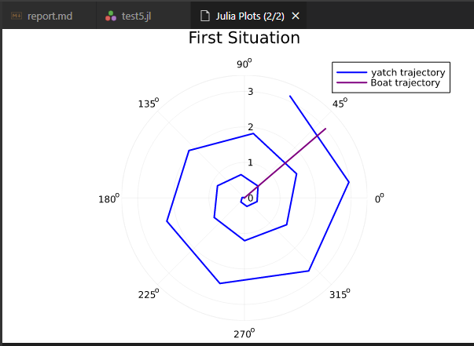

первый случай

Второй случай (рис.2):

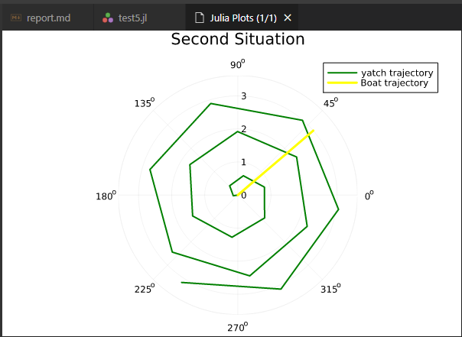

второй случай

# Выводы

Использование языка Джулиан для выбора правильной стратегии при решении поисковых задач. Узнал, как построить график с помощью функции plot и языка julia